Протасова Наталия Михайловна,
воспитатель МБОУ
«Центр образования № 1 –
гуманитарно-математический лицей
имени героя России Горшкова Д.Е.»
учебный корпус «Орлёнок»
г. Тула

Тема проекта: «Города-герои России»
Паспорт проекта.
Участники проекта: воспитатели, родители и дети группы «Колокольчики»
(6 – 7 лет), музыкальный руководитель, инструктор по физкультуре.
Продолжительность проекта: долгосрочный.
Тип проекта: познавательно – творческий.
Актуальность
Актуальность данной темы обусловлена знаменательными датами в истории нашей страны: 80-тилетием начала Великой Отечественной войны 1941-1945 гг., принесшей советским людям много горя, страданий и потерь, и 75-тилетие Великой Победы.
Воспитание чувства патриотизма у дошкольников – процесс сложный и длительный. Любовь к близким людям, к родному городу и родной стране играют огромную роль в становлении личности ребенка. Проблемы воспитания интереса к истории своей Родины, продолжения семейных традиций актуальны для детей дошкольного возраста. Память не имеет возраста, а гражданская позиция и любовь к своей стране не возникает вдруг, из ниоткуда. Наша обязанность – помочь будущим поколениям сохранить память о героических фактах нашей истории, любить и гордиться своей Родиной и стараться не допустить, чтобы война еще раз пришла на нашу землю.
Приступив к работе над проектом, мы прежде всего довели до понимания дошкольников мысль о том, что если в городах живут героические люди, то такой город может носить высокое звание героя, или города Воинской Славы. Ведь город тогда лишь становится героем, когда стали героями его жители.
Цель проекта: ознакомление детей новыми знаниями об истории родной страны и её великом прошлом, воспитание у них гражданско-патриотических чувств, гордости за подвиг своего народа в Великой Отечественной войне, уважения к ветеранам.
Задачи:
- дать представление о городах-героях, о подвиге Советской армии во время боевых действий, значении победы нашего народа в Великой Отечественной войне;
- познакомить с историческими фактами военных лет посредством произведений художественной литературы и музыки военных лет;
- формировать чувства сопричастности к событиям Великой Отечественной Войны;
- воспитывать уважение к заслугам и подвигам воинов Великой Отечественной войны;
- привлечь родителей к организации совместной деятельности по патриотическому воспитанию детей;
- способствовать сохранению исторической памяти, передавая ее подрастающему поколению;
- содействовать развитию и проявлению творческого потенциала всех участников проектной деятельности.
Планируемые результаты проекта:
- обогащение знаний детей о городах-героях, подвигах советского народа в ВОВ;
- вовлечение родителей в педагогический процесс ДОО, укрепление заинтересованности родителей в сотрудничестве с ДОО;
- обогащение опыта презентации совместных детско-родительских творческих работ о городах-героях;
- участие в выставке детского творчества ко Дню Победы;
- подготовка итогового мероприятия по проекту «Мы помним, мы гордимся!»;
- повышение уровня развития творческого потенциала участников проекта (воспитателей, воспитанников и их родителей).
Этапы реализации проекта.
I.Этап. Организационно – подготовительный.
- работа с методической литературой;
- составление плана работы над проектом;
- сбор информации;
- подборка иллюстраций, фотографий, документов, предметов военных лет;
- подбор музыкальных произведений на военную тему;
- подготовка цикла бесед и видео-презентаций о ВОВ и городах-героях;
- советы, рекомендации родителям о том, как правильно рассказать детям о войне;
- проведение бесед с детьми «Подвиги героев», «Города-герои», «Пионеры-герои», «Мои предки тоже воевали»;
- выбор родителями тем для изготовления творческих работ и презентаций по темам « Города-герои», «И песни тоже воевали»;
- оформление тематического уголка в группе «Помним! Чтим! Гордимся!»;
- консультация для родителей «Истории создания песен военных лет»;
- участие в шествии «Бессмертный полк».
II. Этап. Технологический.
Познавательное развитие:
- Беседы «Великая Отечественная война», «Первый бой», «Письма с фронта», «Дети-герои войны», «Города-герои», «Праздник-День Победы».
- Рассматривание иллюстраций о Великой Отечественной войне, о городах-героях.
- Просмотр и обсуждение презентаций: «Никто не забыт, ничто не забыто!» (о защитниках нашей Родины, памятниках боевой Славы, мемориальные доски); «Пионеры-герои», «Блокада Ленинграда».
- Просмотр документальных фильмов о битве под Москвой, об обороне Брестской крепости, о битве за Сталинград.
Художественно-эстетическое развитие:
- Рисование «Битва под Москвой», «Блокадный Ленинград», «Пограничники», «День Победы-75».
- Лепка. Изготовление из пластилина танкового сражения «Курская дуга».
- Обратная аппликация из пластилина(на крышке) «Голубь Мира».
- Аппликация. Коллективные аппликации «Никто не забыт, ничто не забыто!», «9 Мая». «Георгиевская ленточка».
- Конструктивно-модельная деятельность. Подарок ветерану «Письмо с фронта»,
- конструирование из строительного материала «Брестская крепость».
- Музыкальная деятельность.
- Прослушивание и разучивание текстов песен военных лет: «День Победы», «Катюша», «Баллада о солдате», «Смуглянка», «Москвичи», «Десятый батальон» и др.
Речевое развитие:
- Чтение художественной литературы о Великой Отечественной войне и беседы по тексту произведения.
- Разучивание стихотворений о войне
Социально-коммуникативное развитие:
- Просмотр мультфильмов о ВОВ: «Воспоминание», «Солдатская сказка», «Василёк», «Солдатская лампа», «Салют».
- Участие в конкурсе рисунков «Никто не забыт, ничто не забыто!»
- Встреча с ветеранами ВОВ
Физическое развитие:
- Физкультурный досуг «На защите Родины»
- Военно-патриотическая игра «Зарница»
- Спортивный праздник «Мы героями стать хотим»

Рассматривание иллюстраций о городах-героях.
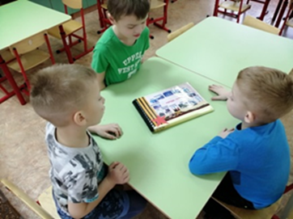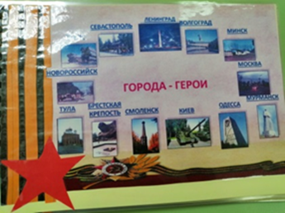

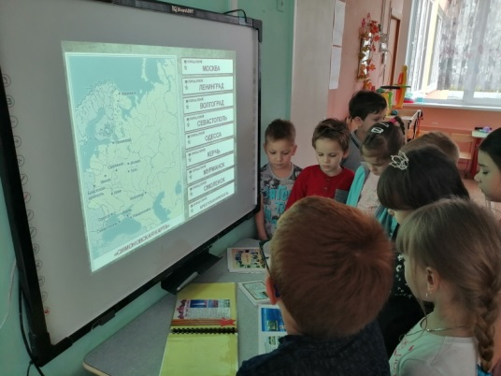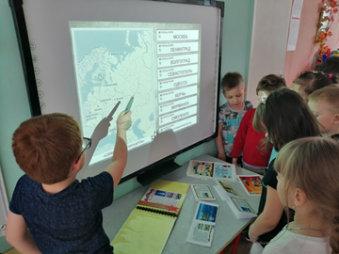
Цель: Познакомить детей с географическим положением городов-героев на карте России, познакомить детей с героическими подвигами жителей и защитников этих городов, формировать понимание значимости патриотического подвига всех граждан страны.
Просмотр документальных фильмов о городах-героях в ВОВ.
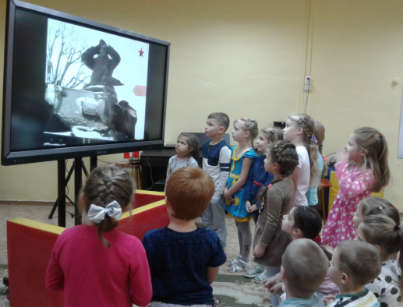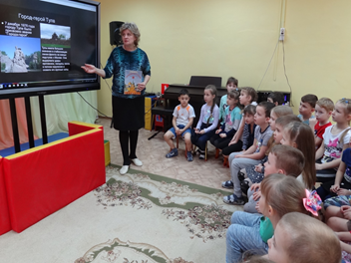
Цель: закреплять представления о Великой Отечественной войне; продолжать знакомство с воинами-героями, городами-героями.
Спортивный досуг « На защите Родины».
Цель: воспитать чувство патриотизма, гордости, благодарности и уважения к защитникам Отечества, российской армии, сознательного отношения к гражданскому долгу по защите Родины.
Интерактивные игры: «Города-герои (какой город лишний)»
Цель: Закреплять название городов-героев, называть их.
Рисование.
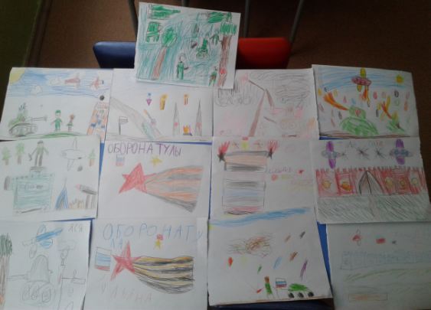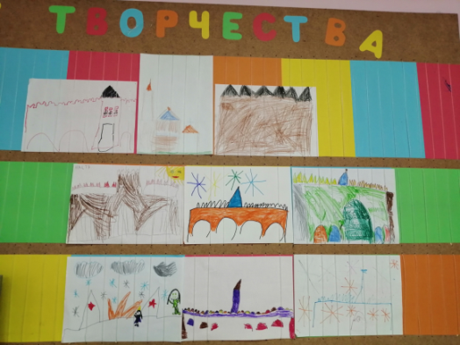
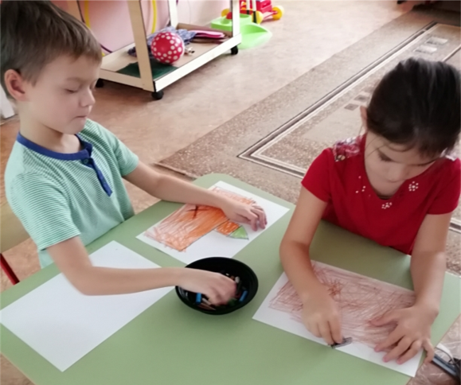 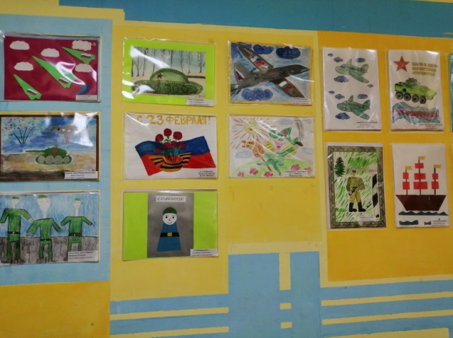 Цель: ознакомить детей с героическими страницами истории России; способствовать формированию положительной нравственной оценки подвига во имя Родины, воспитанию чувства патриотизма; пробуждать у детей интерес к общественным явлениям, стремление узнать историю своей страны; воспитывать уважение к людям старшего поколения.
Продуктивная деятельность «Георгиевская ленточка»
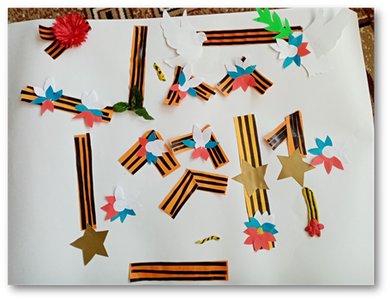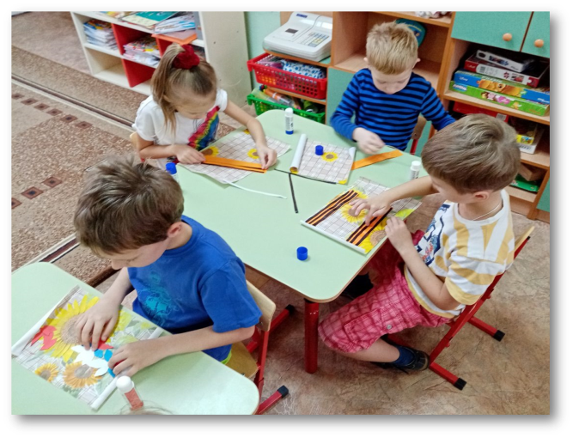
Цель: Познакомить детей с Георгиевской ленточкой как с символом победы в Великой Отечественной войне, сформировать у детей чувство гордости за свой народ, уважение к его свершениям и подвигам.
III. Рефлексивно – обобщающий.
Результат проекта
В процессе реализации проекта дети познакомились с городами-героями, пополнили знания о героическом подвиге защитников нашей Родины в Великой Отечественной войне.
В результате работы воспитанники получили углубленные знания о нашей Родине, её защитниках, о том, как их родные и близкие принимали участие в защите Родины во время Великой Отечественной войны. Дети стали больше интересоваться историей России, подвигами нашего народа. Они испытывают чувство гордости и уважения к старшему поколению. Дети стали добрее, внимательнее, отзывчивее и любознательнее. У них появилось осознанное желание внести свой вклад в жизнь страны. Проводимая работа вызвала живой отклик у родителей, родственников старшего поколения воспитанников. Их заинтересованность способствовала нашему тесному сотрудничеству. Повысилась активность родителей в патриотическом воспитании в семье. Реализация данного проекта позволила осуществить инновационную деятельность, повысить профессиональный уровень, работать в тесной взаимосвязи дети – родители – педагоги. Мы убедились в важности и необходимости дальнейшего продолжения нашей работы. Мы начали изготовление альбома «Города-герои»
Рассматривание иллюстраций о городах-героях.
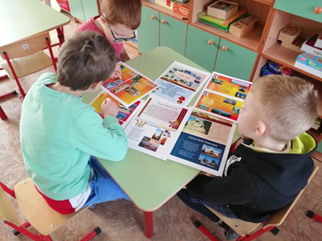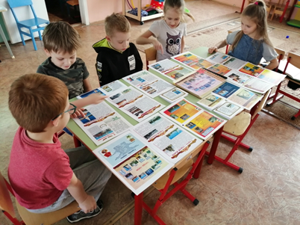
Изготовление альбома
«Города-герои Великой отечественной войны»
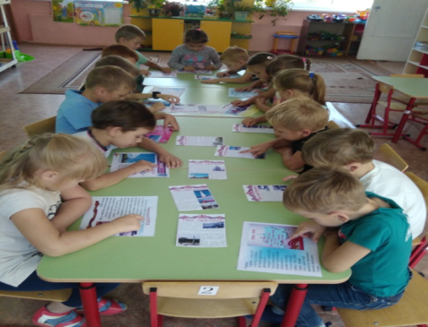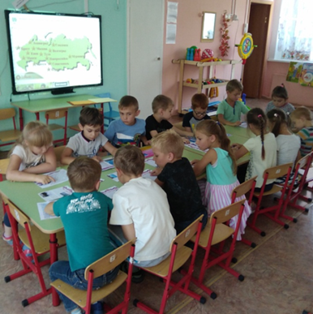
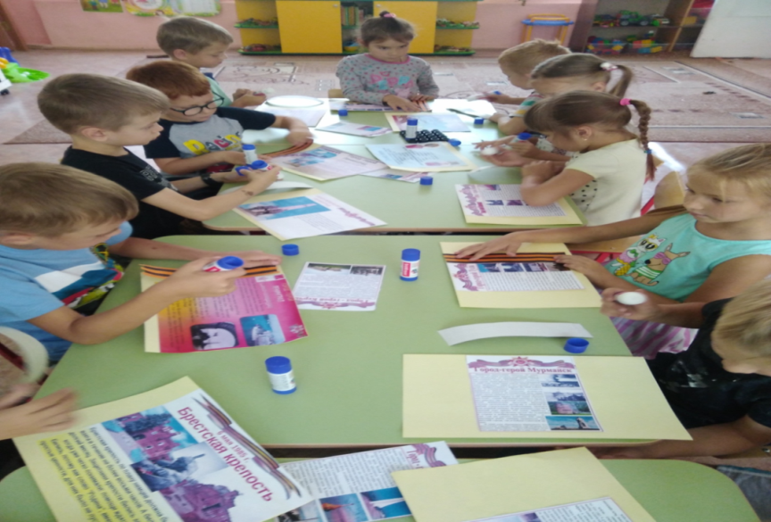
Игры с помощью интерактивной доски. «Найди лишнею картинку». «Подбери к каждому городу звезду»
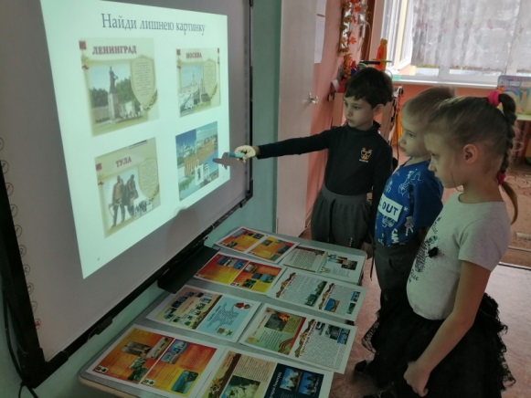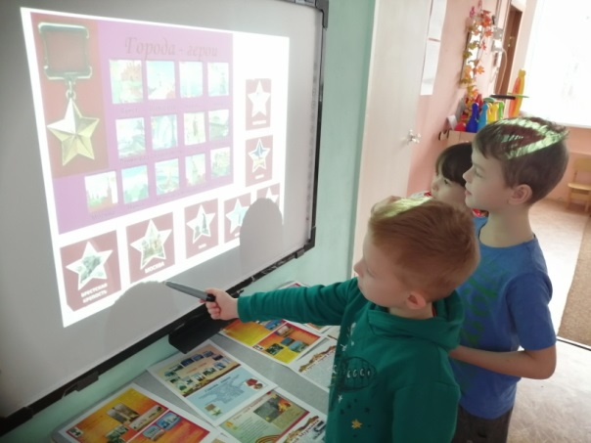
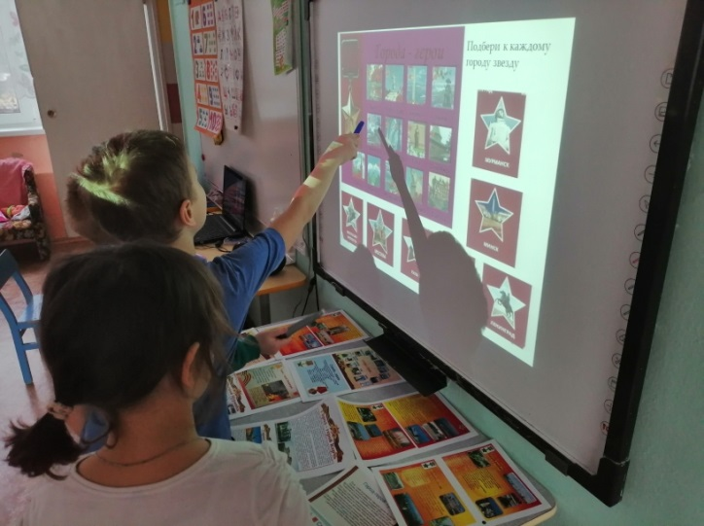
Список литературы и электронных ресурсов.
1. Александрова Е.Ю., Гордеева Е.П., Посникова М.П., Попова Г.П. Система патриотического воспитания в ДОУ . — Волгоград, 2007.
2. Алешина Н.В. Патриотическое воспитание дошкольников. — М., 2004.
3. Города-герои: рекомендательная беседа для детей мл. шк. возраста о боевых наградах Великой Отечественной. / сост. Е.А.Петрова. — Чебоксары, 2009.

